Школьный двор

Выпуск №5
Издательство Пресс-центра Лешуконской средней школы.

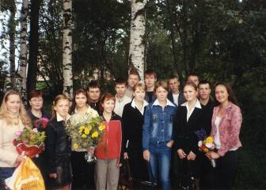
Школа.

Ах, школа, школа, где ты, школа?
Где мои лучшие года?
Я так хотела быть взрослее
И оторваться от тебя.

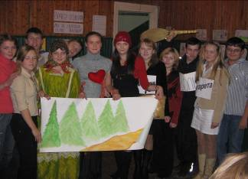
Ну, а сейчас в душе тоскливо,
И прозвенел уже звонок,
Ведь он - последний, самый длинный,
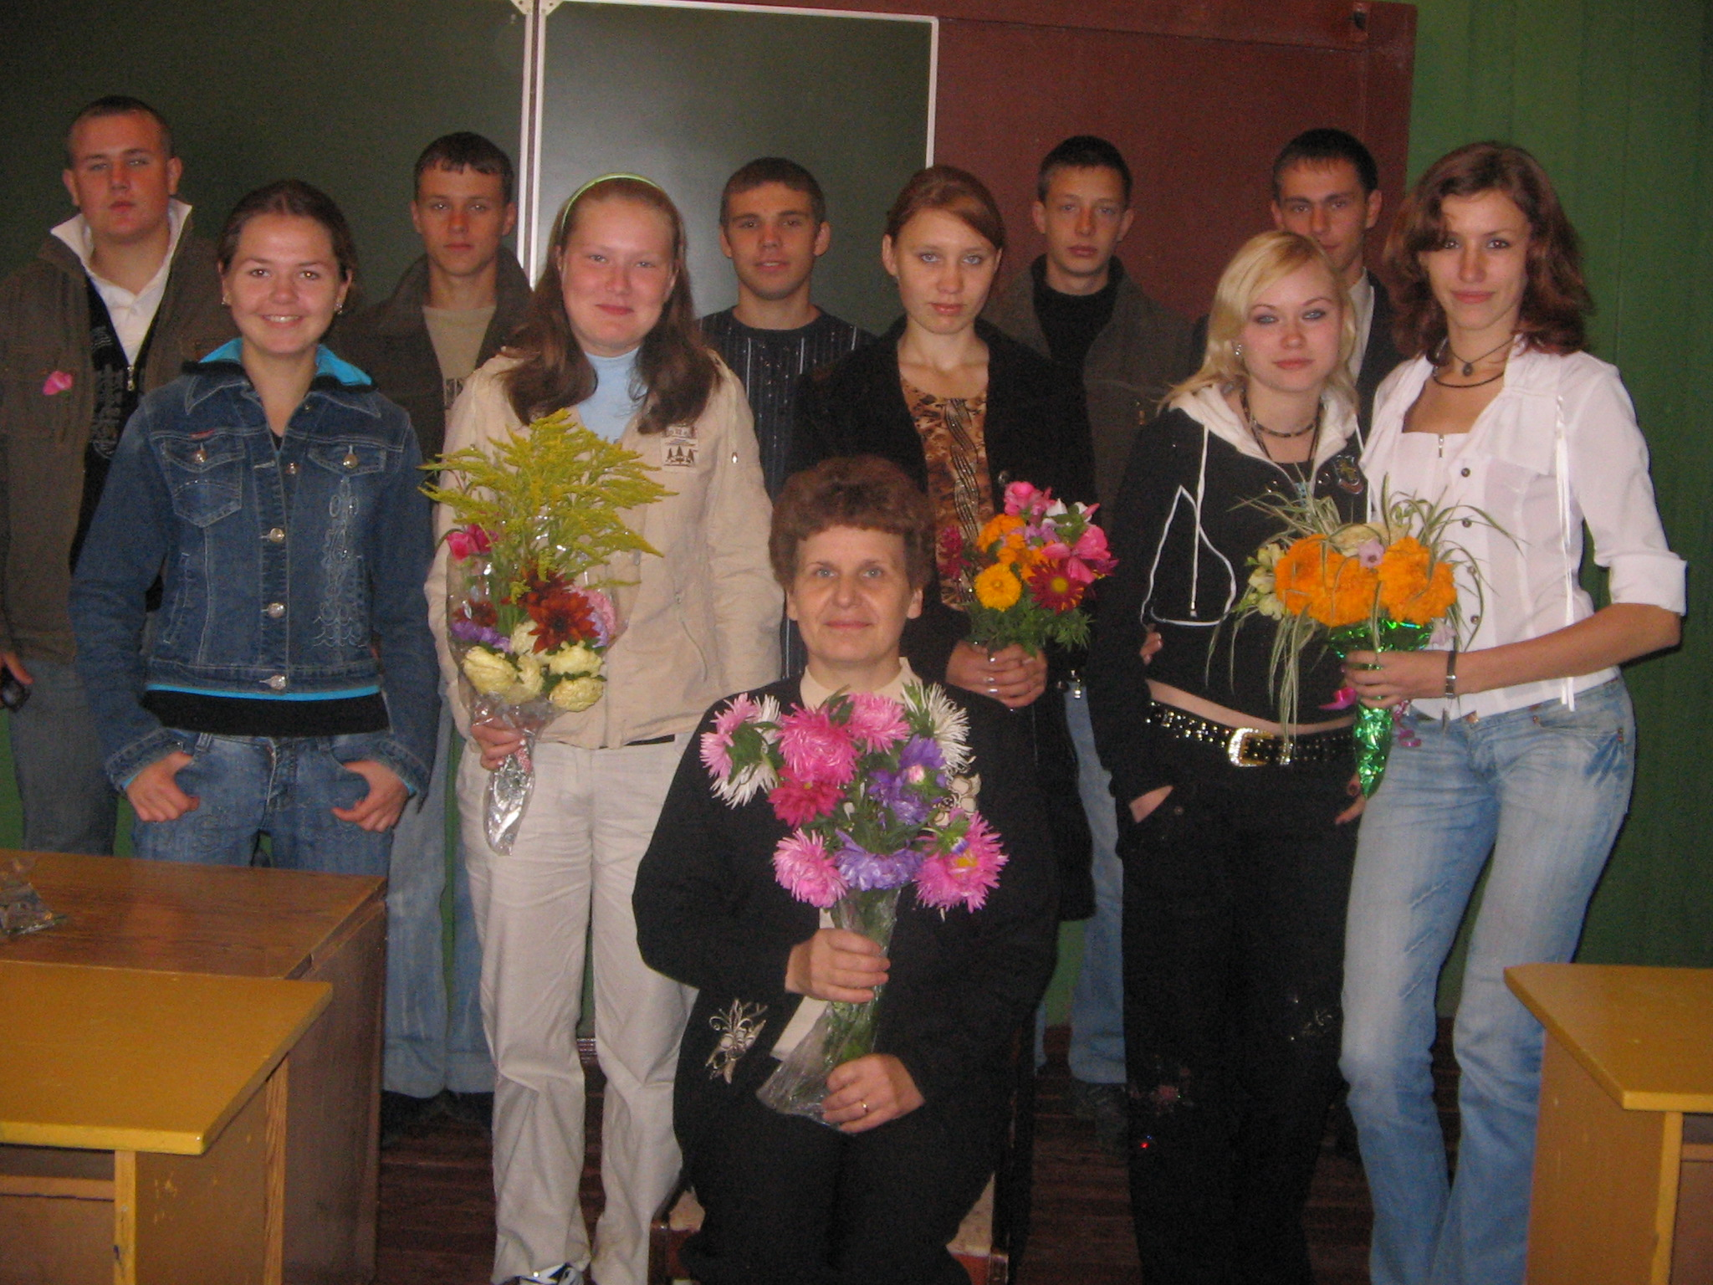
Незабываемый звонок.

Его забыть никто не сможет
Ни через год, ни через два…
А мы понять, увы, не можем,
Что не вернешься никогда.
Ведь мы из детства уезжаем,
Жаль, что навеки, навсегда.
Но эту старенькую школу
Мы не забудем никогда!
Нина Клишова,10а класс.

Май 2008
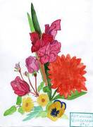
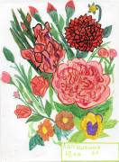
«Природа – это наши корни, начало нашей жизни»,-
конкурсы
коллективное творческое дело, прошедшее в школе в апреле.
Вызвала восхищение фотовыставка «Красоты нашего края».
Ребята представили рисунки на конкурс «В мире цветов».
1 место присуждено Артемчук Мире(6а кл.), Кузиной Розе (3 кл.),
Грибановой Ире(3 кл.), 2 место поделили Крылова Оля(6б кл),
Порошина Саша (6а кл.), Ляпушкина Юля(5а кл.), Максимова Марина(4а кл.).
« Бал цветов» объединил 5-6 и 7-8 классы. Здесь тоже есть лидеры-6б и 7а.
Остальные распределились по номинациям:
6а - «Музыкальные цветы», 5а - «Нежные цветы», 5б - «Роза- царица цветов»,
7б - «Полевые цветы», 8а - «Цветочная энциклопедия», 8б - «Роза».
Своими впечатлениями об экологической Об экологическом КВНе поведала
игре поделились учащиеся 4а класса. Гаврилова Мария.
В апреле месяце с 1 по 4 классы проходила
На классном часе состоялось состязание по знанию экологии между десятиклассниками. Заданий запланировано было много, но успели мы выполнить не всё. Задания мне показались интересны. Вначале наши соперники отвечали довольно ровно, фаворитов не было. Но позже наша команда взяла инициативу – мы верно отвечали и заработали больше баллов. Конечно, мы не успели доиграть, и всё ещё могло измениться, но случилось так, как случилось. В этом году между нашими классами часто проводились такие КВНы по разным предметам, но наш класс всё время проигрывал, наконец, удача улыбнулась.
экологическая игра «Звёздный час». Игру
проводила Гольчикова Татьяна Геннадьевна.
Она задавала нам вопросы и предлагала
шесть вариантов ответов. Мы поднимали
вверх любую карточку из шести. Кто
отвечал правильно, тем давали жетоны.
А в конце подводились итоги конкурса:
у кого больше жетонов, тот и выиграл.
Победителям выдали грамоты и призы.
Победители во 2 классе – Аксёнова Катя,
Чурсанов Серёжа, в 3 классе – Абрамова
Света, в 4а – Михеева Саша, Листов Алёша,
в 4б – Климов Саша. Но мы все стремились
к победе и многое узнали.
Краски северной природы.

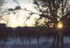
Север. Студеная зима и нежаркое короткое лето. Но каким бы он ни был, это моя родная сторонушка. Северная природа с её часто ненастной погодой всегда привлекала меня.
Хочется взять палитру с красками и набросать сказочные пейзажи. Вот лесная роща. Унылая и безрадостная ранней весной, она расцветает и благоухает свежей зеленью летом, покрывается душистыми белыми цветами черемухи, желтыми сережками осины. Расцветает в осеннем уборе, горит янтарем рябина, мелькают яркими искрами огня листья березы. Тополь ещё долго зеленеет, но и он постепенно расстается со своей листвой. А зимой причудливые снежные фигуры заселяют всю лесную опушку. Переливаются серебром белые, неведомые животные, молчаливые в морозной тишине.
Особенно я люблю бывать летом на речке. Здесь главный художник-солнце. Его волшебная кисточка мою бледную кожу делает загорелой до черноты. Солнечные зайчики прыгают по глади реки. Закроешь глаза, и желтые блики долго остаются под закрытыми веками. В жаркий день купаешься в зеленоватой воде, заплывая на невесть какую глубину, а потом солнышко опять тебя согревает своим благодатным мягким теплом. Шелестит, шепчется ива на пологом берегу, не решаясь перейти на горячий от солнца песок. Птицы пересвистываются о чем-то в её ветвях, а то вдруг кукушка прокукует на другом берегу, где лес стоит уже плотной синей стеной. Не пугает полуденный зной только наших вечных спутников, комаров да мошек.
Эти надоедливые насекомые преследуют меня везде, особенно осенью, когда собираешь грибы и ягоды. На «тихую охоту» я хожу уже с мамой.
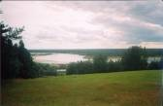
Природа щедро делится своим лесным урожаем. Я знаю немного грибов: серенькие толстокорята и подосиновики, подберезовики с красной шляпкой и желтоватые «обабки» (как у нас говорят). А вот ягоды я люблю: варенье из сочной малины и спелой черники, а из краснобокой брусники получается вкусный освежающий морс.
Единственное, что не хочется рисовать и что портит природу, это хлам, оставленный недобросовестным хозяином. Грустно становится от такой картины. Так и хочется сказать: «Давай же беречь наше главное богатство - нашу уникальную северную природу».
Бобрецова Мария, 6^{а} класс.

Май 2008

О пользе чтения.

Наш великий поэт Александр Сергеевич Пушкин сказал: «Чтение – вот лучшее учение».

Действительно, многим мы обязаны Книге, из которой черпаем необходимые знания, познаём уроки нравственности и духовности.
Узнать свою историю, судьбу человек мог из русских летописей, приобщиться к знаниям в библиотеке Ярослава Мудрого. Доступной для многочисленного читателя книга стала с основанием книгопечатания Иваном Фёдоровым, он в 1564 году выпустил первую русскую печатную книгу «Апостол».
Приобщение к прекрасному происходит и на уроке литературы. Шаг за шагом учитель словесности готовит к пониманию, что чтение – это не просто развлечение и удовольствие от занимательного сюжета (а именно так сейчас воспринимается чтение), а школа жизненного опыта, источник мудрости, накопленный многими поколениями. Учитель литературы обладает багажом, своеобразным чемоданчиком, в котором лежат инструменты, термины и понятия: композиция, сюжет, система образов и т. д. Они позволяют понять и оценить произведение. Овладевая этими знаниями, ученик – читатель учится самостоятельно мыслить, развивает творческие способности: пишет стихи, сказки, рассказы. Конечно, единицы станут писателями и журналистами, но останется личное отношение к прочитанному, собственный анализ произведения.
Порой мы читаем, пропуская целые страницы «неинтересных» описаний, а читать надо внимательно, обращая внимание на каждую, казалось бы, незначительную деталь. Справедливо заметил один пушкинист, что «есть разница между туристом, который быстро едет каким – либо видом транспорта и схватывает общую картину местности, и туристом – пешеходом, который замечает каждую травинку и каждый камушек». Так и при чтении, чтобы постигнуть замысел автора книги, надо «идти пешком», а не ехать на велосипеде. Вот героиня пушкинского романа отправила письмо Онегину:
Но день протёк, а нет ответа.
Другой настал: всё нет, как нет,
Бледна, как тень, с утра одета,
Татьяна ждёт, когда ж ответ?
При беглом чтении можно не заметить этих слов: « с утра одета». А это важная деталь: она ждёт письмо, но в глубине души надеется, что он приедет сам.
Недаром писатель Владимир Набоков считал, что «хороший читатель – это большой читатель, это перечитыватель. Каждый большой писатель заслуживает такого большого читателя. В их диалоге раскрывается истина о человеке и мире». / Бобрецова М. Л., учитель русского языка и литературы./

Учащиеся школы, занимайтесь поисками!

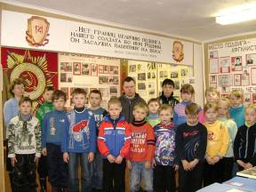
5 мая 2005 года был открыт школьный музей. С увлечением работает здесь Лешукова Полина Павловна. Мы знаем её как активную туристку, краеведа, мудрого учителя географии.
Сейчас на плечах уже немолодой хранительницы музея лежит огромная работа по сбору материала. За три года собрано 2704 экспонатов основного фонда (книги, гимнастёрки, шинели), 2730 – вспомогательного (фотографии). По инициативе Полины Павловны ведётся переписка с выпускниками прошлых лет, учителями, живущими в разных уголках нашей Родины. Присылают фотографии, которые требуют расшифровки, посвящают стихи. Приходят старые учебники, воспоминания о войне: письма, похоронки. Всё это требует систематизации, регистрации, многое ещё не расшифровано.
Пополняют музейный фонд и учащиеся нашей школы, выполняя краеведческие задания. Многим нравится это занятие. Но, по словам Полины Павловны, ребята могли бы больше времени проводить в музее, уделяя внимание прошлому родной школы. Вы, наверное, не знаете, что за тимуровское движение существовало ранее? Об этом и не только можно узнать в музее.
Стены музея старательно и бережно оформлены стендами о выпускниках, учителях. О них интересно вам расскажут девочки – экскурсоводы. Полина Павловна проводит уроки мужества по материалам о военных годах и о тех, кто воевал на Второй мировой, о нынешних пацанах – афганцах.
Мы думаем, что и наши имена, и дела будут записаны в скрижали школьного музея.
Олеся Беляева, Кристина Семяшкина, 7а класс.

Май 2008
Из лирического дневника Гавриловой Марии.
литературная страница

* * *
Молчи…Я знаю все, прошу тебя, не надо.
Я не прошу за все твоей награды.
Я даже не прошу мне объяснить,
Как без тебя я буду дальше жить.
Молчишь. Ну посмотри хоть мне в глаза!
Боишься, что бушует там гроза?
Напрасно, я спокойна и горда,
Смотрю, задумавшись, куда-то, как всегда.
Ты помнишь, я просила помолчать?
Я соврала. Мне проще было бы кричать…
Истерика и слезы, как в кино,
Но нужно делать вид, что все равно.
Ну что же ты не смотришь на меня?
Боишься взгляда моего – огня?
Не бойся, посмотри, и что ты видишь?
Надежду? Боль? Слезу? Нет, никогда их больше не увидишь!
Я ухожу. Не провожай, не создавай себе хлопот.
Да, ухожу я от тебя, а не наоборот.
* * *
Я тихонечко засыпаю
Под грохот земных бурь,
Я к тебе сквозь туман проплываю,
Как несмелая льется лазурь.
Синевою небесные звуки
Останутся после нас,
Я хочу ощущать твои руки –
Крепче, я не открою глаз.
И не надо слов – я все слышу,
Сердце мне пропоет в тиши.
Ты сейчас очень ровно дышишь,
Без меня ты совсем не дыши.
И помню – удар за ударом
Бьется пульс на моих глазах.
Хватит светлого - я о старом
Разобью все мечты в пух и прах.
И, наверное, хватит грусти,
И давай будем вместе дышать.
Ты меня никуда не отпустишь?
Ты меня будешь вечность ждать?

* * *

Зачем тебе моя любовь?
Я вижу в ней лишь отраженье,
И сердца хрупкого биенье
Не остановит в жилах кровь.

Зачем тебе мои стихи?
Я их писать не перестану,
Даже когда любимой стану,
Я отпущу ее грехи.

Не открывая ясных глаз,
Я буду ждать тебя, как прежде,
Как светлый памятник надежде,
Как яркий памятник о нас…

Пусть светит в небе долго – вечность
Твоих необьяснимых глаз,
И нашей нежности рассказ,
Любви счастливая беспечность!

И я пойму твои слова,
И я пойму твои вопросы,
Как летним утром сходят росы –
Начнется новая глава.

Глава, которая ничем,
Никем в ночи не отзовется,
Глава, в которой свет прольется
На тень известных теорем.

Я напишу свою любовь:
Я видела лишь отраженье,
И слушая сердцебиенье,
Я понимаю вновь и вновь,

Что нет чудес прекрасней этой
Необъяснимой и простой,
Светлее солнца, золотой,
Нежнейшей прелести на свете.

Пусть бью тебе не в глаз, а в бровь
Своим сжигающим вопросом,
Как летним утром сходят росы,
Сойдет к тебе моя любовь.

Не открывай лучистых глаз,
Пусть будет все светлей и чище,
И пусть хоть кто-нибудь напишет
О нашей нежности рассказ!

В газете за апрель 2008г. на стр. 1 Школьный двор, Над номером работали: Наш адрес: 164670 читай вместо « социумы» - « софизмы», Май. 2008 Бобрецова М. Л.,Гольчикова Н. Л с Лешуконское, Архангельская
на стр. 8 – Из лирического дневника Дёмушкина Н. А., Гаврилова Мария область, Ул. Победы, 12.
Гавриловой Марии. Бобрецова Мария, Беляева Олеся. МОУ «ЛСОШ»
Приносим извинения. e-mail: shring@atnet.ru

